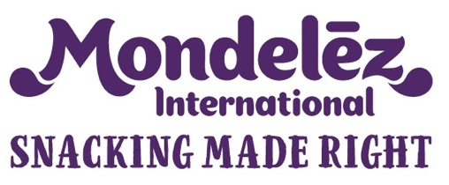

Kontakt: | Agnieszka Kępińska  Rzecznik Prasowy  Dyrektor ds. Komunikacji i Relacji Zewnętrznych CE, PL&BLT  tel. +48 691 980 143  e-mail: akepinska@mdlz.com | Joanna Kulig  Biuro Prasowe  Mondelez Polska  tel. +48 789 023 074  e-mail: joanna.kulig@big-picture.pl

Strefa Kibica Milka na stoku w Istebnej
– baw się z fioletową krową i bądź Sercem z Naszymi Skoczkami!

Warszawa, 28 stycznia 2019 - Wraz z rozpoczęciem nowego sezonu Pucharu Świata
w skokach narciarskich, Milka dołączyła do grona sponsorów Polskiej Reprezentacji Skoczków Narciarskich Kadry A. Z tej okazji, w ramach trwającej kampanii „Milka. Sercem z Naszymi” producent czekolady przygotował szereg atrakcji skierowanych do wszystkich polskich kibiców. Jedną z nich są wyjątkowe Strefy Kibica na stokach narciarskich, w tym w ośrodku Złoty Groń w Istebnej, gdzie dodatkowo rozegrane zostaną zawody dla najmłodszych
w Slalomie Gigant.
Sercem z Naszymi
Milka, stworzona z najdelikatniejszego alpejskiego mleka, od ponad 25 lat wspiera sporty zimowe. Marka w tym sezonie rozpoczęła strategiczną współpracę z Polskim Związkiem Narciarskim - jako oficjalny partner Polskiej Reprezentacji Skoczków Narciarskich Kadry A. Wspólne kibicowanie, wspólne przeżywanie sukcesów i wspieranie się po porażkach, było inspiracją do stworzenia nowej kampanii „Milka. Sercem z naszymi”. Dzięki niej, Polacy będą bliżej skoczków. Milka pokaże ducha drużyny oraz przybliży ciekawostki
o skoczkach. Ponadto przekaże dodatkową pomoc finansową w ramach projektu Wsparcia Młodych Skoczków.​
Słodka radość kibicowania
W ramach kampanii Milka zaprasza wszystkich kibiców do wspólnej zabawy już w ten weekend (02-03.02) na stoku Złoty Groń w Istebnej. Na miejscu czekają takie atrakcje jak: bar z gorącą czekoladą, strefa VR – skoki narciarskie 3D, fotobudka, strefa relaksu, zabawy i konkursy oraz DJ.
Dodatkowo w ramach Strefy Kibica Milka, 2 lutego (sobota), zorganizowane zostaną zawody narciarskie. O tytuł najszybszego zawodnika w Slalomie Gigancie będą konkurować dzieci urodzone pomiędzy 2005 a 2016 rokiem. Wymogiem jest zgoda rodziców lub opiekunów prawnych, wysłanie do 1 lutego do godz. 12:00 drogą mailową zgłoszenia na adres biuro@zlotygron.pl oraz uiszczenie w dniu zawodów opłaty startowej.

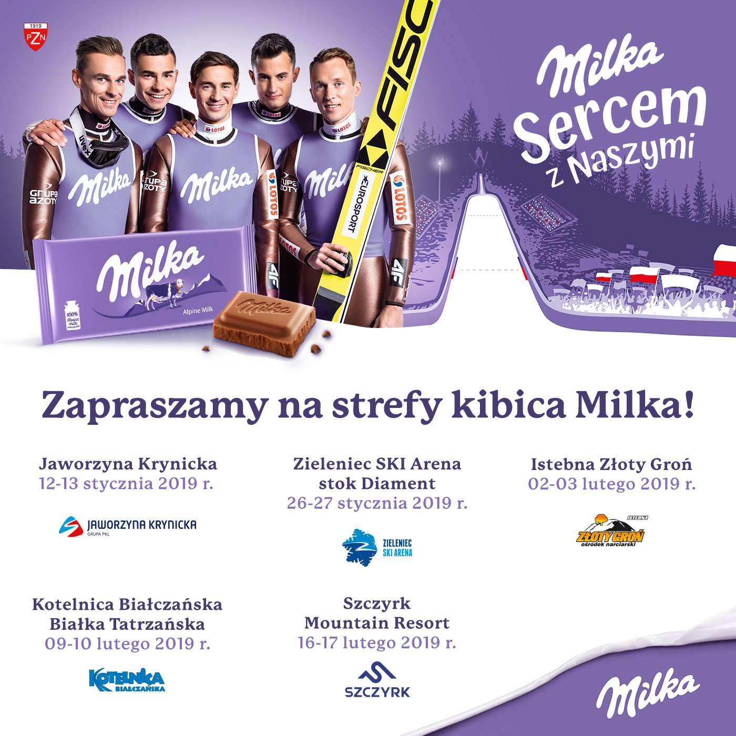

* * *
Mondelez Polska sp. z o. o.
Mondelez Polska sp. z o.o. jest wiodącą̨ firmą branży spożywczej w Polsce, od 27 lat obecną na naszym rynku. Zatrudnia blisko 4600 pracowników i jest liderem na rynku czekolady i ciastek markowych w Polsce. Bogata oferta firmy obejmuje znane marki kategorii przekąsek, takie jak: czekolady: Milka i Alpen Gold, wafelki Prince Polo, batony 3BIT, ciastka: Milka, OREO, belVita, Petitki, Lubisie, Delicje, San, Łakotki oraz cukierki i gumy Halls. Mondelez Polska jest częścią rodziny firm Mondelēz International, Inc. Pod zmienioną nazwą (dawniej Kraft Foods) funkcjonuje w Polsce od 2013 r.

Mondelēz International
Mondelēz International, Inc. (NASDAQ: MDLZ) jest globalnym liderem w kategorii czekolady, ciastek, gum do żucia i cukierków. MDLZ z przychodami w wysokości około 26 miliardów USD USD netto, zachęca ludzi w 160 krajach na całym świecie do spożywania przekąsek w sposób odpowiedzialny. Jako właściciel kultowych marek takich jak: ciastka Oreo, belVita i LU; czekolady Cadbury Dairy Milk, Milka i Toblerone; cukierki Sour Patch Kids oraz guma do żucia Trident, MDLZ odgrywa kluczową rolę w kształtowaniu rynku przekąsek na świecie. Mondelēz International jest członkiem Standard and Poor's 500, Nasdaq 100 i Dow Jones Sustainability Index. Więcej informacji jest dostępnych na stronie www.mondelezinternational.com oraz profilu firmy na Twitterze www.twitter.com/MDLZ.

Mondelez uzyskał udział równy 19.9% w Kategorii Produktów Czekoladowych (suma Tabliczek, Pralin, Batonów i Wafli Oblewanych Czekoladą), oraz 18.3% w Kategorii Słodkich Wypieków (włączając Miękkie Ciastka o wadze do 75g, wyłączając Impulsowe Wafle Nieoblewane Czekoladą); Rynek: Cała Polska (suma rynków: Hipermarkety, Supermarkety bez Dyskontów, Dyskonty, Duże sklepy spożywcze z sieciami chemicznymi, Średnie sklepy spożywcze, Małe sklepy spożywcze, Sklepy winno-cukiernicze, Stacje benzynowe). Źródło: Nielsen, Panel Handlu Detalicznego, sprzedaż wartościowa, okres lipiec 2017 - czerwiec 2018.

